Міністерство освіти і науки України
Національний університет «Львівська політехніка»
Кафедра систем штучного інтелекту



Звіт

Звіт
про виконання лабораторних та практичних робіт блоку № 4
На тему: «Двовимірні Масиви. Вказівники та Посилання. Динамічні масиви. Робота з масивами та aлгоритми обробки.»
з дисципліни: «Основи програмування»
до:
Лабораторної Роботи №4
Лабораторної Роботи №5
Алготестер Лабораторної Роботи №2
Алготестер Лабораторної Роботи №3
Практичних Робіт до блоку №4

Виконав:
Студент групи ШІ-13
Танасієнко Іван Олександрович

Тема роботи:
Двовимірні Масиви. Вказівники та Посилання. Динамічні
масиви. Робота з масивами та алгоритми обробки.
Мета роботи:
Навчитися працювати з двовимірними масивами, вказівниками та посиланнями, динамічними масивами та динамічною памʼяттю. Виконати практичні завдання з використанням двовимірних масивів, вказівників та динамічної памʼяті.
Теоретичні відомості
- Теоретичні відомості з переліком важливих тем:
- Тема №1: Класи пам'яті у C++
- Тема №2: Вступ до Масивів і Вказівників
- Тема №3: Вказівники та Посилання
- Тема №4: Двовимірні Масиви
- Тема №5: Динамічні Масиви
- Тема №6: Алгоритми обробки та робота з масивами

- Індивідуальний план опрацювання теорії
- Тема №1: Класи пам'яті у C++
  - Джерела інформації:
    - Лекції О. Пшеничного
    - Інтерактивна розгортка до Епіку
  - Що опрацьовано:
    - Поняття статичної памʼяті
    - Поняття динамічної памʼяті
    - Поняття стеку
    - Виділення та вивільнення памʼяті
  - Статус: Ознайомлений
  - Початок опрацювання теми: 19 жовтня 2026
  - Завершення опрацювання теми: 21 жовтня 2026
- Тема №2: Вступ до Масивів і Вказівників
  - Джерела інформації:
    - Лекції О. Пшеничного
    - Інтерактивна розгортка до Епіку
  - Що опрацьовано:
    - Різниця між статичними і динамічними масивами
    - Поняття вказівника та способи їх використання
    - Різниця між вказівником та посиланням
  - Статус: Ознайомлений
  - Початок опрацювання теми: 19 жовтня 2026
  - Завершення опрацювання теми: 21 жовтня 2026
- Тема №3: Вказівники та Посилання
  - Джерела інформації:
    - Лекції О. Пшеничного
    - Інтерактивна розгортка до Епіку
  - Що опрацьовано:
    - Більш детально ознайомлено з вказівниками
    - Ознайомлено з арифметикою вказівників
    - Ознайомлено зі способом динамічного виділення памʼяті з використанням вказівників
    - Ознайомлено з поняттям витоку памʼяті і способами його уникнення
    - Виконано декілька практичних задач, не повʼязаних з Епіком
  - Статус: Ознайомлений
  - Початок опрацювання теми: 19 жовтня 2026
  - Завершення опрацювання теми: 21 жовтня 2026
- Тема №4: Двовимірні Масиви
  - Джерела інформації:
    - Відеоурок: https://youtu.be/fINt-nzR-o8?si=fG3usLAAERpfOn8m
  - Що опрацьовано:
    - Поняття двовимірного масиву в мові програмування C++
    - Способи оголошення та ініціалізації двовимірних масивів
    - Способи передачі двовимірних масивів у функції
    - Обхід двовимірних масивів за допомогою вкладених циклів
  - Статус: Ознайомлений
  - Початок опрацювання теми: 19 жовтня 2026
  - Завершення опрацювання теми: 21 жовтня 2026
- Тема №5: Динамічні Масиви
  - Джерела інформації:
    - Лекції О. Пшеничного
  - Що опрацьовано:
    - Створення динамічного виділення памʼяті
    - Використання операторів new та delete
    - Реалізація змінної розмірності масивів
  - Статус: Ознайомлений
  - Початок опрацювання теми: 19 жовтня 2026
  - Завершення опрацювання теми: 21 жовтня 2026
- Тема №6: Алгоритми обробки та робота з масивами
  - Джерела інформації:
    - Лекції О. Пшеничного
    - Відеоурок: https://youtu.be/Vtckgz38QHs?si=XuKtdpnxbvmvenmk
  - Що опрацьовано:
    - Ознайомлено та використано алгоритми пошуку елементів в масивах та алгоритми сортування масивів під час виконання практичних задач
    - Ознайомлено з алгоритмом сортування масивів «Quick sort» для більш ефективного сортування порівняно з методом бульбашки та використано його під час виконання однієї з задач
  - Статус: Ознайомлений
  - Початок опрацювання теми: 24 жовтня 2026
  - Завершення опрацювання теми: 25 жовтня 2026
Виконання роботи
- Опрацювання завдання та вимог до програм та середовища:
Завдання №1 Theory Education Activities
- Деталі завдання
  - Ознайомитись з класами пам’яті в мові програмування C++.
  - Ознайомитись з вказівниками і посиланнями в мові програмування C++.
  - Ознайомитись з двовимірними масивами в мові програмування C++.
  - Ознайомитись з динамічними масивами в мові програмування C++.
  - Ознайомитись з алгоритмами роботи з масивами.
Завдання №2 Requirements management (understand tasks) and design activities (draw flow diagram and estimate tasks)
- Деталі завдання
  - Створити блоксхему до практичного завдання №7 Practice# programming: Class Practice Task
Завдання №3 Lab# programming: Lab 4
- Деталі завдання
  - Умова з варіанту 9:
    - Сформувати одновимірний масив цілих чисел, використовуючи генератор випадкових чисел.
    - Роздрукувати отриманий масив.
    - Знищити перший елемент із заданим значенням.
    - Зсунути масив циклічно на К елементів вправо.
- Важливі деталі для врахування в імплементації програми
  - При виконанні роботи використовуються статичні масиви. Для організації статичних масивів із псевдозмінними межами необхідно оголосити масив досить великої довжини, наприклад, 100 елементів: int N=100; int a[N]; Потім користувач вводить реальну довжину масиву (не більше N) і працює з масивом тієї довжини, що він сам вказав. Інші елементи (хоча пам'ять під них і буде виділена) не розглядаються.
  - При зменшенні або збільшенні довжини масиву необхідно змінювати його реальну довжину.
Завдання №4 Lab# programming: Lab 5
- Деталі завдання
  - Написати функцію для обчислення суми елементів квадратної матриці, які розташовані нижче головної діагоналі. З її допомогою знайти максимальне значення такої суми в n матрицях.
- Важливі деталі для врахування в імплементації програми
  - Масив повинен передаватися у функцію як параметр.
Завдання №5 Lab# programming: Algotester Lab 2
- Деталі завдання
  - Задача «Lab 2v1»: У вас є дорога, яка виглядає як N чисел. Після того як ви по ній пройдете, вашу втому можна визначити як різницю максимального та мінімального елементу. Ви хочете мінімізувати втому, але все, що ви можете зробити — викинути одне число з дороги, тобто забрати його з масиву. В результаті цієї дії, яку мінімальну втому ви можете отримати в кінці дороги?
  - Вхідні дані: У першому рядку ціле число N — кількість чисел. У другому рядку масив r, який складається з N цілих чисел.
  - Вихідні дані: Єдине ціле число m — мінімальна втома, яку можна отримати.
- Важливі деталі для врахування в імплементації програми
  - Обмеження
    - 1 ≤ N ≤ 10⁵
    - 0 ≤ rᵢ ≤ 10⁵
Завдання №6 Lab# programming: Algotester Lab 3
- Деталі завдання
  - Задача «Lab 3v3»: Вам дана стрічка S. Ваше завдання — зробити компресію стрічки, тобто якщо якась буква йде більше одного разу підряд у стрічці, замінити її на букву + кількість входжень підряд.
  - Вхідні дані: У першому рядку задано стрічку S.
  - Вихідні дані: Стиснута стрічка S_compressed.
- Важливі деталі для врахування в імплементації програми
  - Обмеження
    - 1 ≤ |S| ≤ 10⁵
Завдання №7 Practice# programming: Class Practice Task
- Деталі завдання
  - Задача «Редактор монохромного зображення»: Ви пишете простий редактор зображень у відтінках сірого. Зображення задається прямокутною таблицею чисел від 0 до 9, де 0 це чорний піксель, а 9 найсвітліший. Програма показує таку таблицю як малюнок із символів і дозволяє застосовувати до неї перетворення. Розміри зображення заздалегідь невідомі: їх задає користувач під час роботи. Тому памʼять під зображення виділяється динамічно, а після повороту на девʼяносто градусів висота і ширина міняються місцями, і масив доводиться виділяти заново.
  - Обмеження: сторонні бібліотеки використовувати заборонено. Ввід і вивід лише через cin та cout.
- Важливі деталі для врахування в імплементації програми
  - new / delete[]: памʼять під зображення виділяти динамічно за розмірами, які ввів користувач, і перед виходом повністю звільняти: спершу кожен рядок, потім масив вказівників.
  - Вкладені цикли: обходити двовимірний масив для виводу, статистики й перетворень; для повороту обхід зі зміною порядку індексів.
  - Вказівники: у статистиці обходити рядок через *(row + j), а обмін пікселів робити функцією swapPixels(int *a, int *b).
  - Параметри-посилання: координати найтемнішого й найсвітлішого пікселів повертати однією функцією findExtremes.
  - Функції: кожен пункт меню окремою функцією, зображення передається в неї вказівником разом із розмірами.
  - Поворот без витоків: у rotateRight спершу перенести пікселі в новий масив і лише потім звільнити старий; перед виходом із програми звільнені вказівники обнулити через nullptr.
  - do while: після кожної операції повертати користувача в меню і працювати, доки він не вибере вихід.
  - Блок-схема: обовʼязкова
  - Валідація: перевіряти всі вхідні дані, зокрема неправильний пункт меню та нечислові символи, правила визначити самостійно на основі попередніх задач.
Завдання №8 Practice# programming: Self Practice Task 1
- Деталі завдання
  - Задача «Цікавий масив»: Вам задано масив з n елементів aᵢ. Необхідно перевірити, чи існує таке значення k (1 ≤ k < n), що сума перших k елементів масиву рівна сумі останніх n − k елементів. Іншими словами, необхідно визначити, чи можна розбити масив на дві частини, щоб суми чисел в обох частинах збігалися.
  - Вхідні дані: В першому рядку задано ціле число n — кількість елементів масиву. В наступному рядку задано n цілих чисел aᵢ.
  - Вихідні дані: Виведіть TAK, якщо масив можна розбити на дві частини з однаковою сумою, або NI, якщо не можна.
- Важливі деталі для врахування в імплементації програми
  - Обмеження:
    - 2 ≤ n ≤ 100
    - 1 ≤ aᵢ ≤ 1000
Завдання №9 Practice# programming: Self Practice Task 2
- Деталі завдання
  - Задача «Повторювані числа в матриці»: Задано матрицю цілих чисел розміру n × m (з n рядків і m стовпців). Елемент на перетині i-го рядка та j-го стовпця матриці позначимо aᵢⱼ. У матриці кожне число зустрічається не більше як двічі. Твоє завдання — знайти всі числа, що зустрічаються рівно двічі.
  - Вхідні дані: У першому рядку задано два цілих числа n і m — розміри матриці. У наступних n рядках записано по m цілих чисел aᵢⱼ через пропуск — елементи матриці.
  - Вихідні дані: У першому рядку виведи ціле число k — кількість чисел, що зустрічаються в матриці рівно двічі. У другому рядку виведи ці числа в будь-якому порядку.
- Важливі деталі для врахування в імплементації програми
  - Обмеження:
    - 1 ≤ n, m ≤ 1000
    - 1 ≤ aᵢⱼ ≤ 10⁹
Завдання №10 Practice# programming: Self Practice Task 3
- Деталі завдання
  - Задача «Обробка масиву»: Зеник влаштувався на роботу менеджером із обробки масивів, тож завжди коли в когось виникають труднощі, то Зеник — це єдиний порятунок. Одного дня Шеф доручив Зенику наступне завдання. Задано масив з n цілих невід’ємних чисел. Назвемо обробкою масиву наступну операцію: від кожного ненульового елементу потрібно відняти найменший ненульовий елемент масиву. Зауважте, що спочатку знаходимо значення найменшого ненульового елементу m і тоді одночасно від усіх ненульових чисел віднімаємо m. Назвемо масив повністю обробленим, якщо всі його елементи рівні нулю. Завдання Зеника — сказати, за яку кількість операцій він зможе повністю обробити масив. Чи зможете допомогти йому із цим?
  - Вхідні дані: У першому рядку задано ціле число n — розмір масиву. У наступному рядку задано n цілих чисел — масив aᵢ.
  - Вихідні дані: Виведіть одне число — кількість операцій, необхідну для повної обробки масиву.
- Важливі деталі для врахування в імплементації програми
  - Обмеження
    - 1 ≤ n ≤ 2 · 10⁵
    - 0 ≤ aᵢ ≤ 10⁶
Завдання №11 Result Documentation Report and Outcomes Placement Activities (Docs and Programs on GitHub)
- Деталі завдання
  - Написати та оформити звіт про виконання практичної роботи. Додати до звіту результати виконання програм до практичних завдань.
Завдання №12 Results Evaluation and Release
- Деталі завдання
  - Розмістити файли коду до програм та звіт про виконання роботи на сайті GitHub. Для розміщення створити власну гілку та pull request, за допомогою команд add, commit і push додати необхідні файли, попросити команду переглянути файли та зробити approve після кожної зміни файлів.

- Дизайн та планована оцінка часу виконання завдань:
Завдання №3 Lab# programming: Lab 4
Програма №1 – Lab 4 - Task 1-9
- Важливі деталі для врахування в імплементації програми
  - При виконанні роботи використовуються статичні масиви. Для організації статичних масивів із псевдозмінними межами необхідно оголосити масив досить великої довжини, наприклад, 100 елементів: int N=100; int a[N]; Потім користувач вводить реальну довжину масиву (не більше N) і працює з масивом тієї довжини, що він сам вказав. Інші елементи (хоча пам'ять під них і буде виділена) не розглядаються.
  - При зменшенні або збільшенні довжини масиву необхідно змінювати його реальну довжину.
Планований час на реалізацію: 20хв
Завдання №4 Lab# programming: Lab 5
Програма №2 – Lab 5 - Task 1-9
- Важливі деталі для врахування в імплементації програми
  - Масив повинен передаватися у функцію як параметр.
Планований час на реалізацію: 20хв
Завдання №5 Lab# programming: Algotester Lab 2
Програма №3 – Algotester Lab 2v1
- Важливі деталі для врахування в імплементації програми
  - Обмеження
    - 1 ≤ N ≤ 10⁵
    - 0 ≤ rᵢ ≤ 10⁵
Планований час на реалізацію: 20хв
Завдання №6 Lab# programming: Algotester Lab 3
Програма №4 – Algotester Lab 3v3
- Важливі деталі для врахування в імплементації програми
  - Обмеження
    - 1 ≤ |S| ≤ 10⁵
Планований час на реалізацію: 20хв
Завдання №7 Practice# programming: Class Practice Task
Програма №5 – Class Practice Work
- Важливі деталі для врахування в імплементації програми
  - new / delete[]: памʼять під зображення виділяти динамічно за розмірами, які ввів користувач, і перед виходом повністю звільняти: спершу кожен рядок, потім масив вказівників.
  - Вкладені цикли: обходити двовимірний масив для виводу, статистики й перетворень; для повороту обхід зі зміною порядку індексів.
  - Вказівники: у статистиці обходити рядок через *(row + j), а обмін пікселів робити функцією swapPixels(int *a, int *b).
  - Параметри-посилання: координати найтемнішого й найсвітлішого пікселів повертати однією функцією findExtremes.
  - Функції: кожен пункт меню окремою функцією, зображення передається в неї вказівником разом із розмірами.
  - Поворот без витоків: у rotateRight спершу перенести пікселі в новий масив і лише потім звільнити старий; перед виходом із програми звільнені вказівники обнулити через nullptr.
  - do while: після кожної операції повертати користувача в меню і працювати, доки він не вибере вихід.
  - Блок-схема: обовʼязкова
  - Валідація: перевіряти всі вхідні дані, зокрема неправильний пункт меню та нечислові символи, правила визначити самостійно на основі попередніх задач.
- Блок-схема:
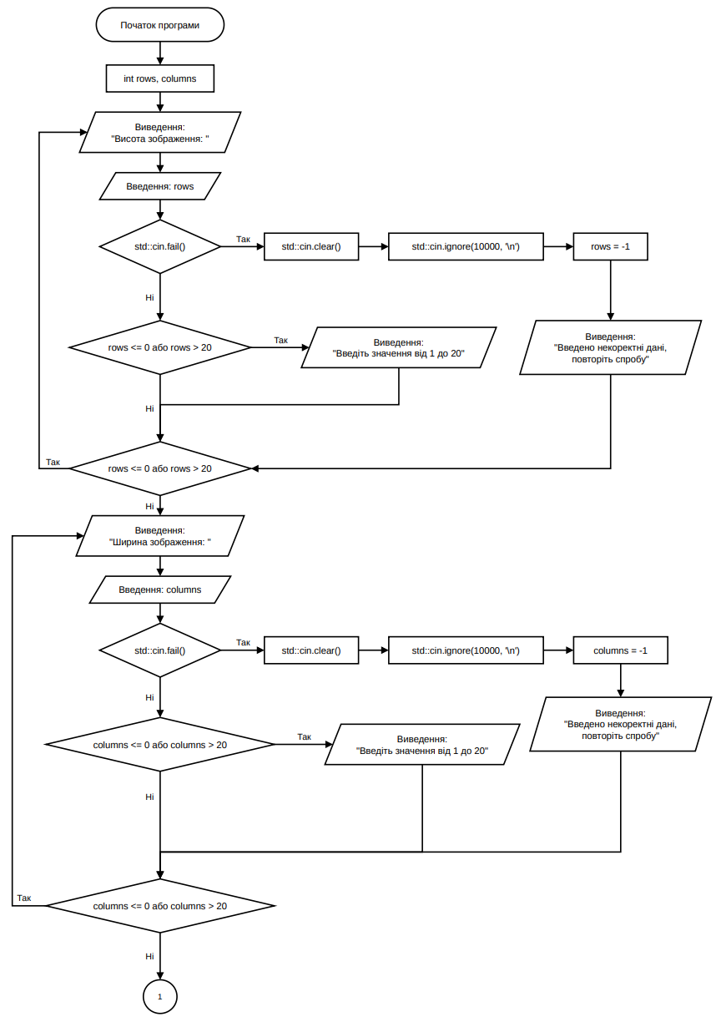
Рис. 1. Блоксхема до завдання Class Practice Task(ч.1)
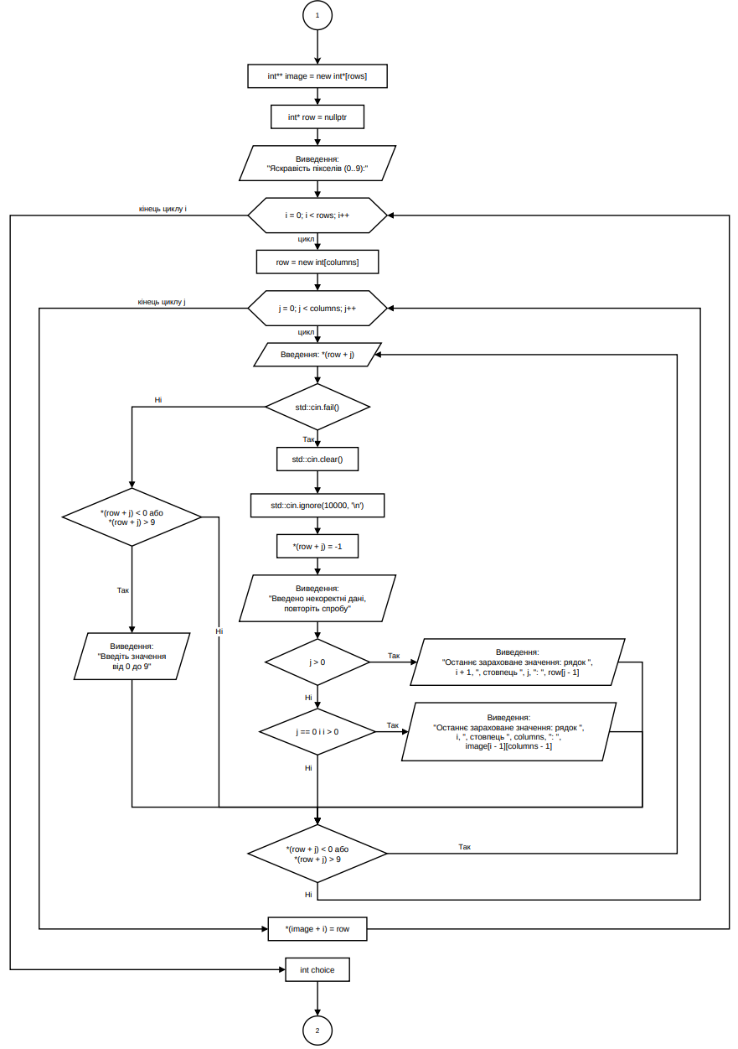
Рис. 2. Блоксхема до завдання Class Practice Task(ч.2)
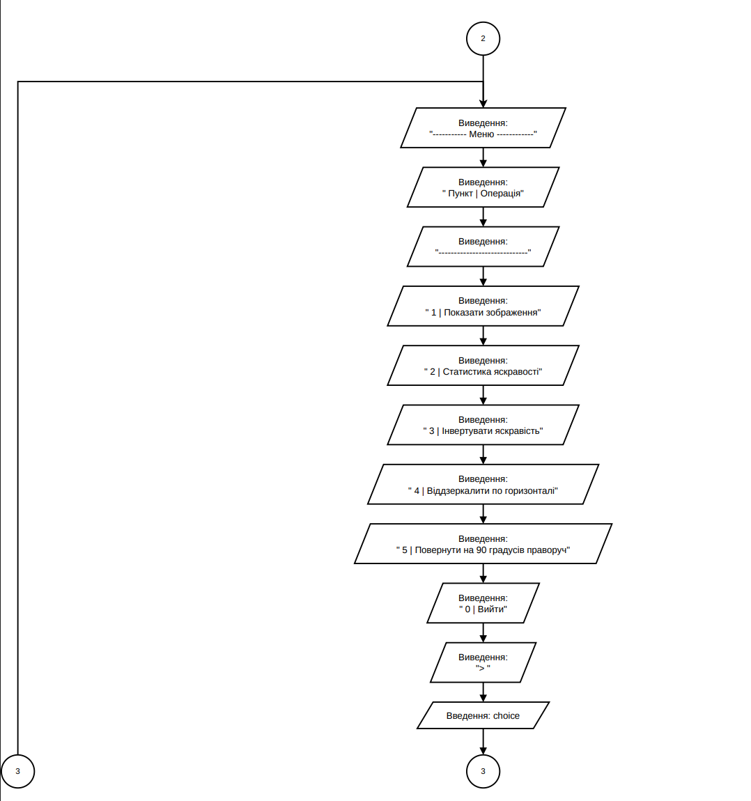
Рис. 3. Блоксхема до завдання Class Practice Task(ч.3)
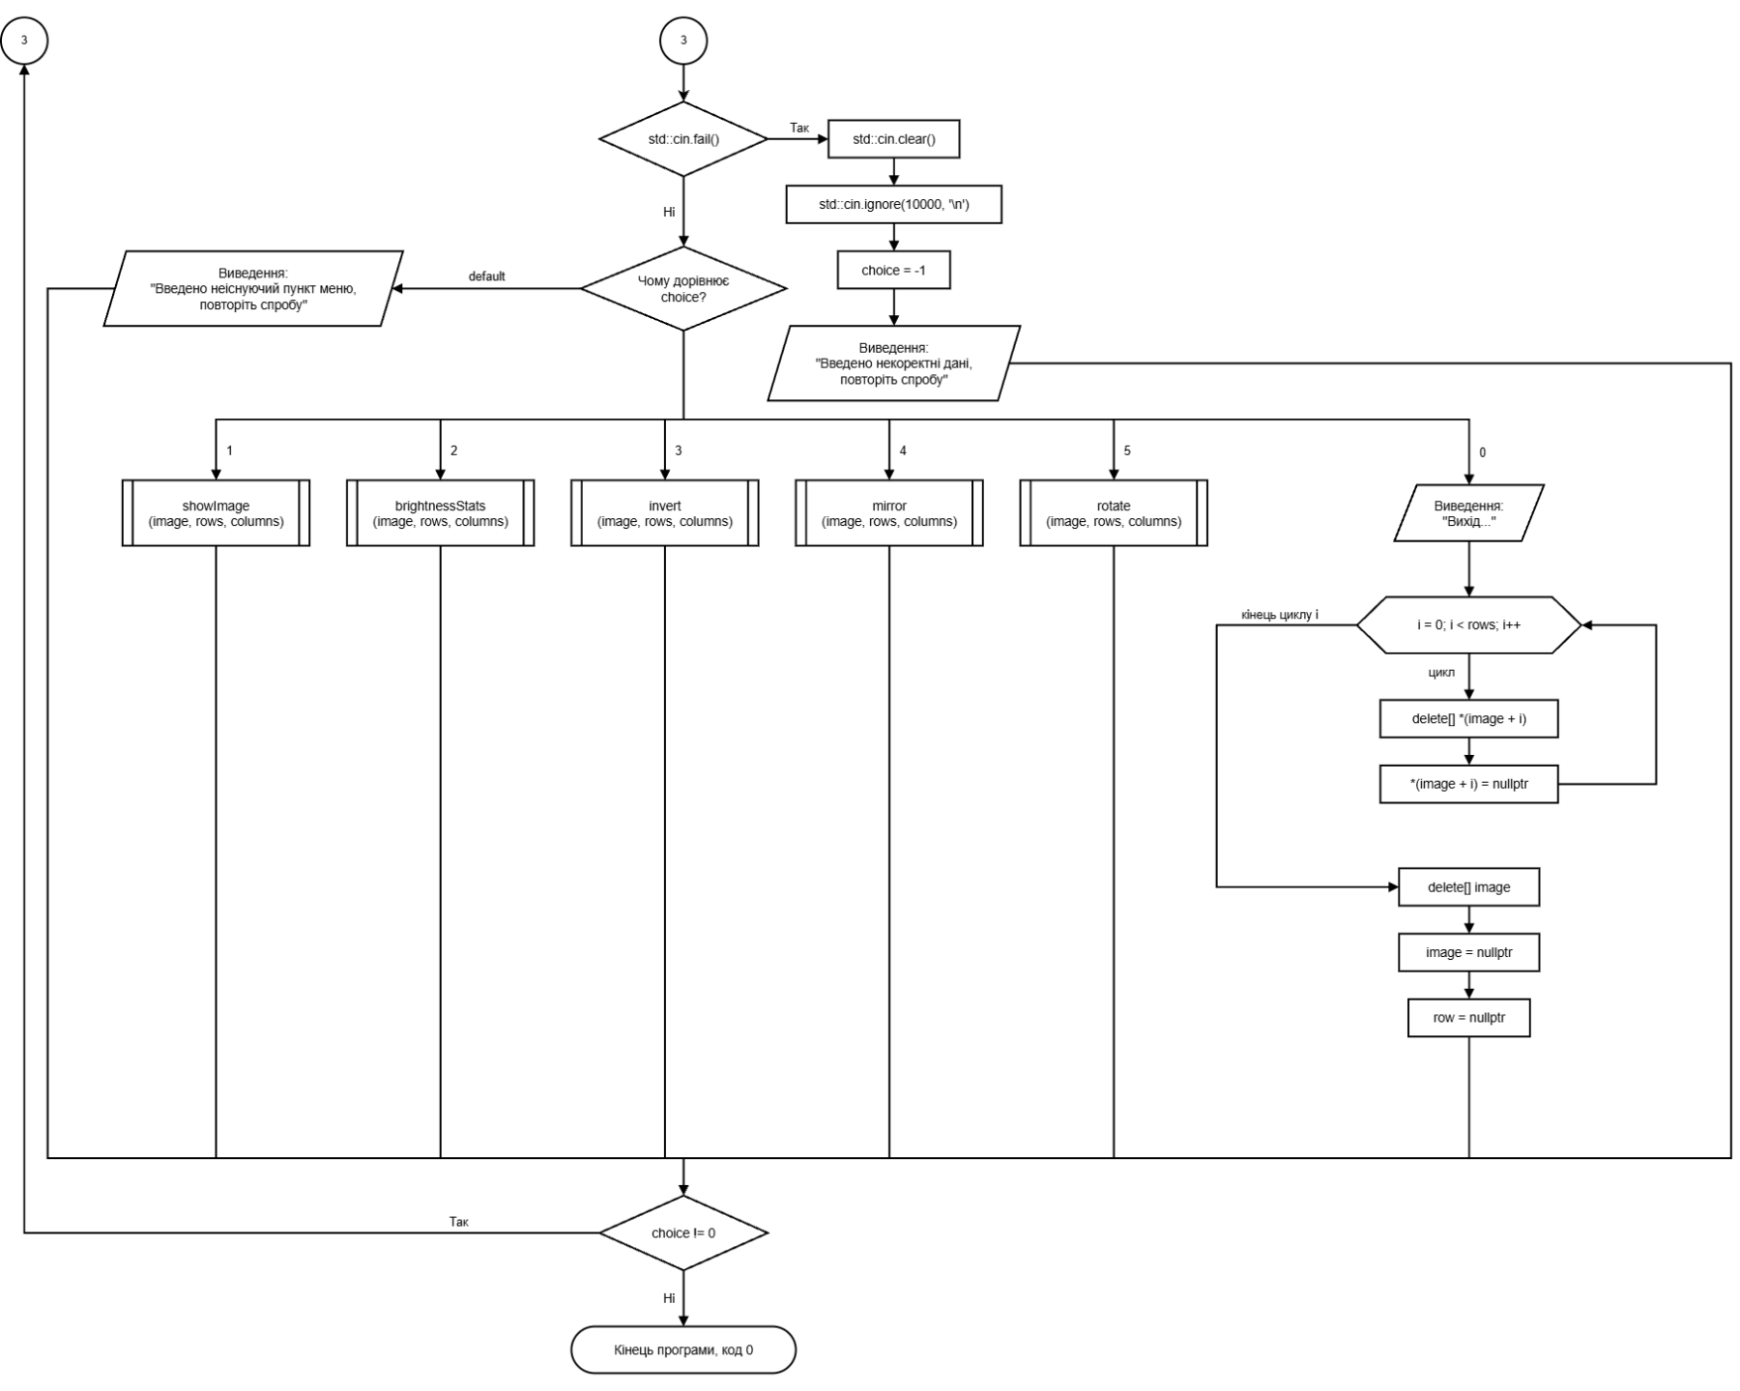
Рис. 4. Блоксхема до завдання Class Practice Task(ч.4)
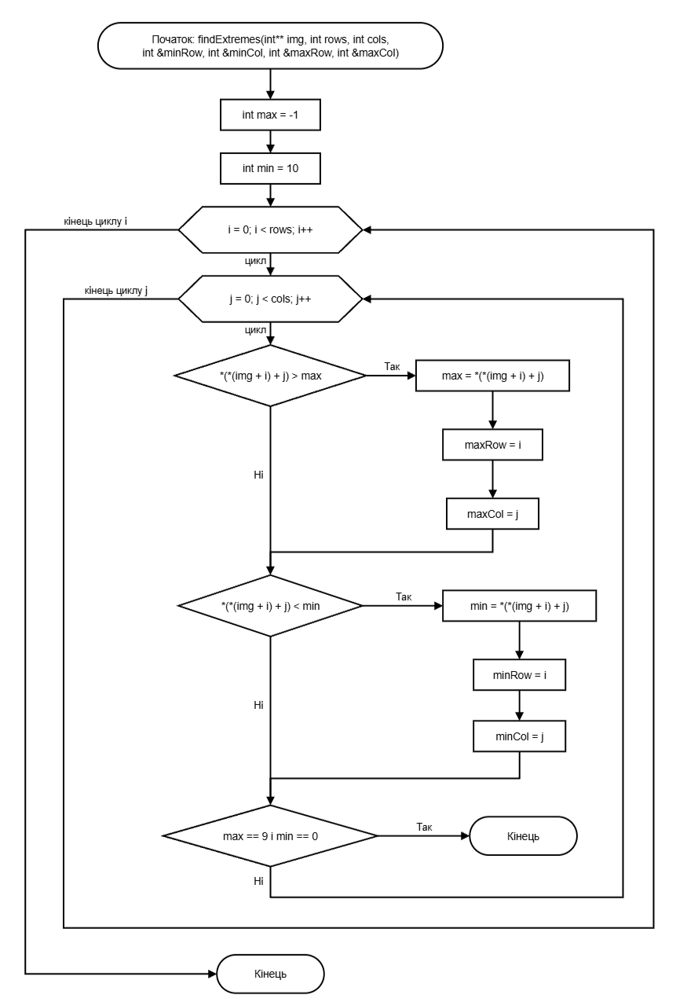
Рис. 5. Блоксхема до завдання Class Practice Task(ч.5)
Рис. 6. Блоксхема до завдання Class Practice Task(ч.6)
Рис. 7. Блоксхема до завдання Class Practice Task(ч.7)
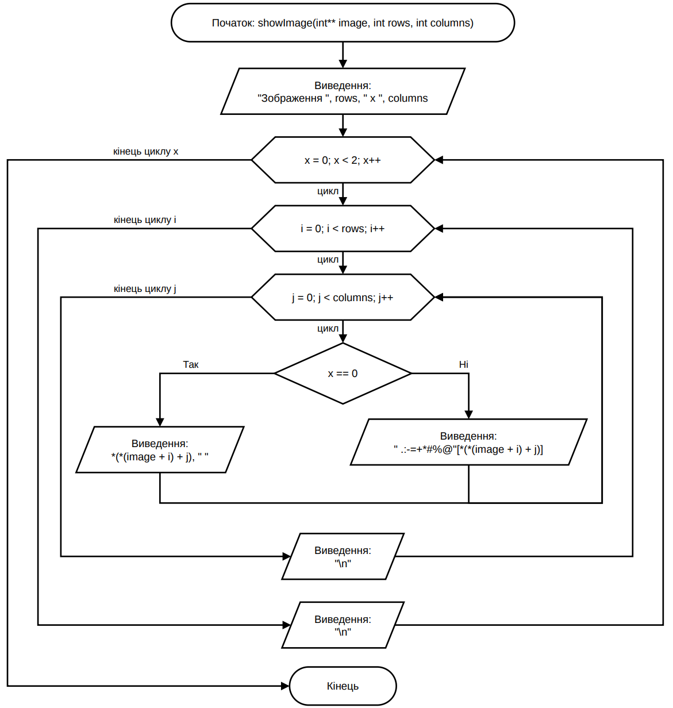
Рис. 8. Блоксхема до завдання Class Practice Task(ч.8)
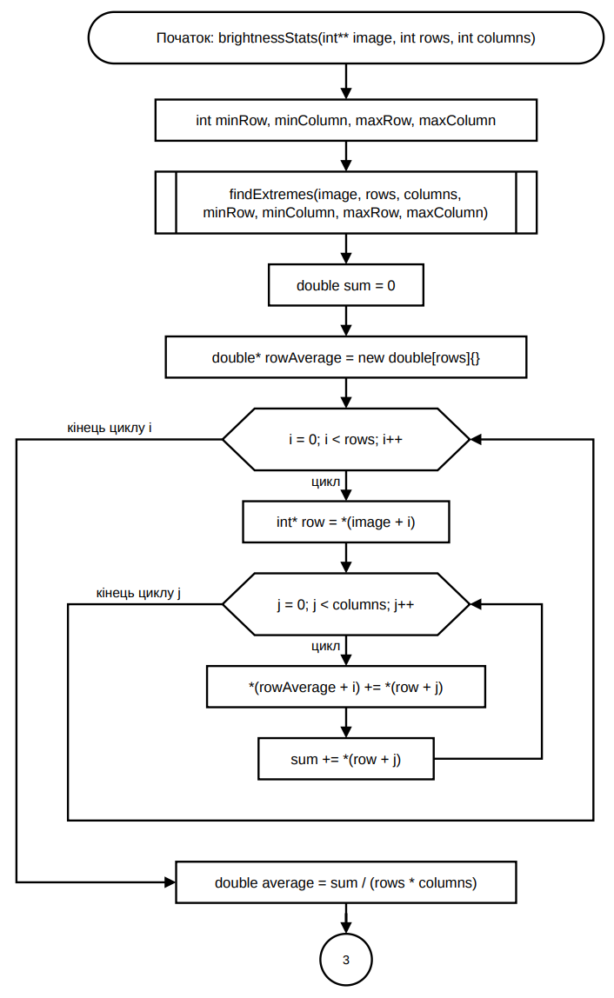
Рис. 9. Блоксхема до завдання Class Practice Task(ч.9)
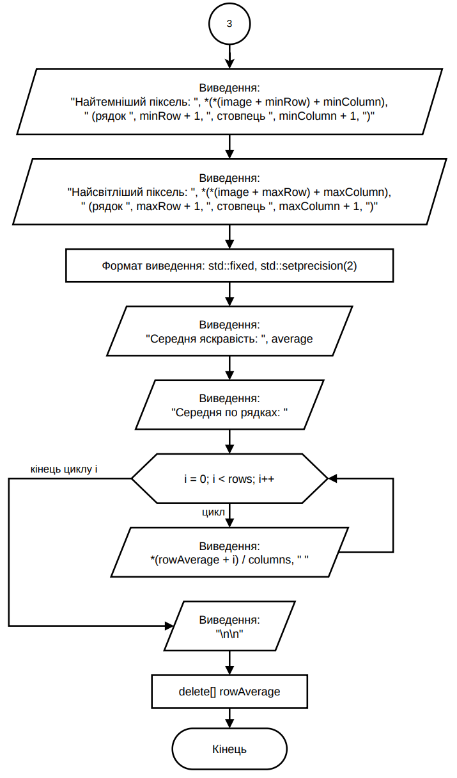
Рис. 10. Блоксхема до завдання Class Practice Task(ч.10)
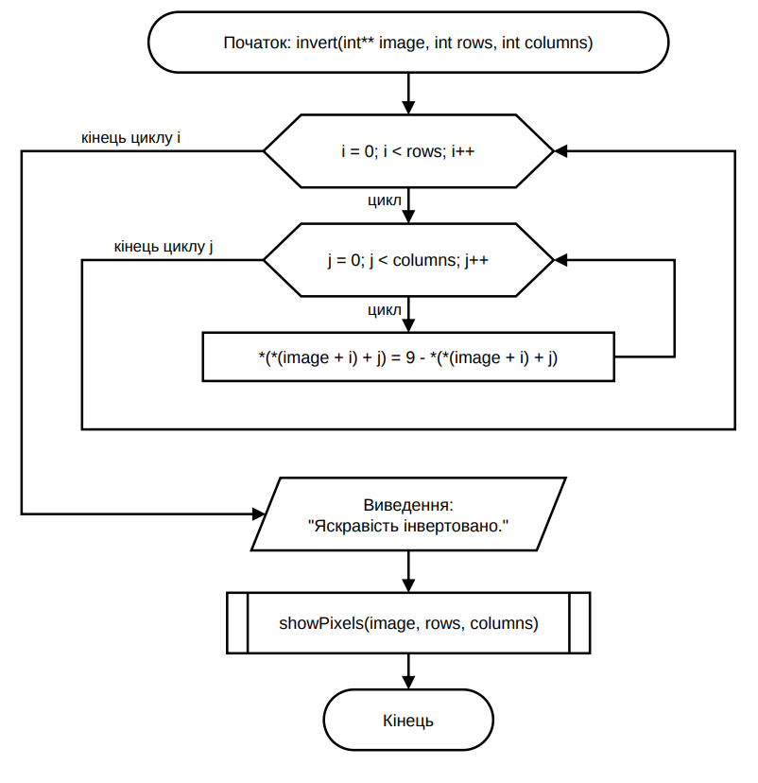
Рис. 11. Блоксхема до завдання Class Practice Task(ч.11)
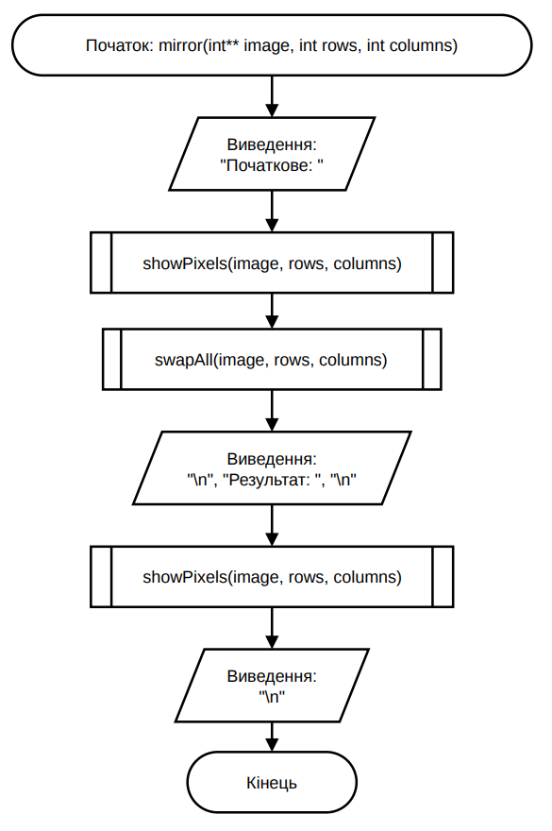
Рис. 12. Блоксхема до завдання Class Practice Task(ч.12)
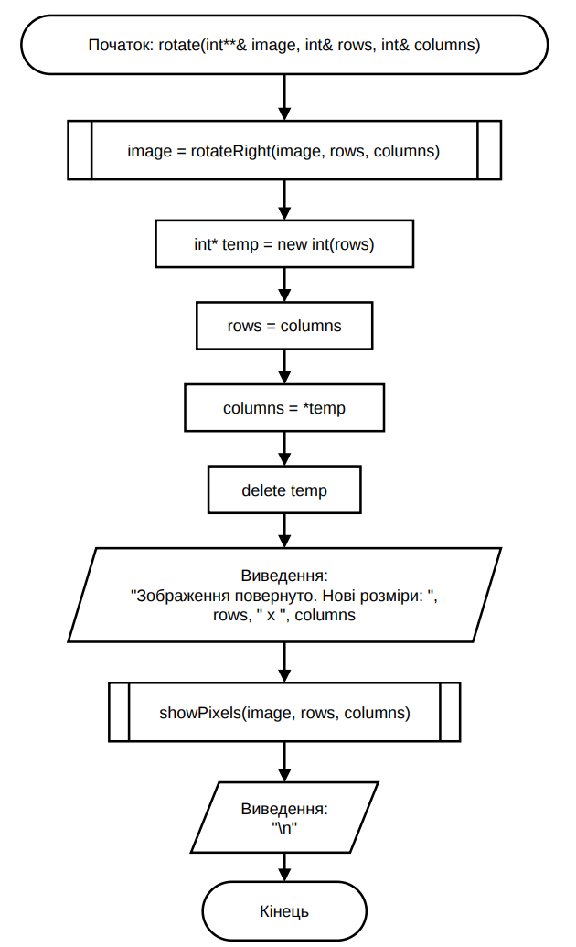
Рис. 13. Блоксхема до завдання Class Practice Task(ч.13)
Планований час на реалізацію: 4год
Завдання №8 Practice# programming: Self Practice Task 1
Програма №6 – Self Practice Work 1
- Важливі деталі для врахування в імплементації програми
  - Обмеження:
    - 2 ≤ n ≤ 100
    - 1 ≤ aᵢ ≤ 1000
Планований час на реалізацію: 30хв
Завдання №9 Practice# programming: Self Practice Task 2
Програма №7– Self Practice Work 2
- Важливі деталі для врахування в імплементації програми
  - Обмеження:
    - 1 ≤ n, m ≤ 1000
    - 1 ≤ aᵢⱼ ≤ 10⁹
Планований час на реалізацію: 30хв
Завдання №10 Practice# programming: Self Practice Task 3
Програма №8 – Self Practice Work 3
- Важливі деталі для врахування в імплементації програми
  - Обмеження
    - 1 ≤ n ≤ 2 · 10⁵
    - 0 ≤ aᵢ ≤ 10⁶
Планований час на реалізацію: 30хв

- Код програм з посиланням на зовнішні ресурси:

Завдання №3 Lab# programming: Lab 4
Програма №1 – Lab 4 - Task 1-9

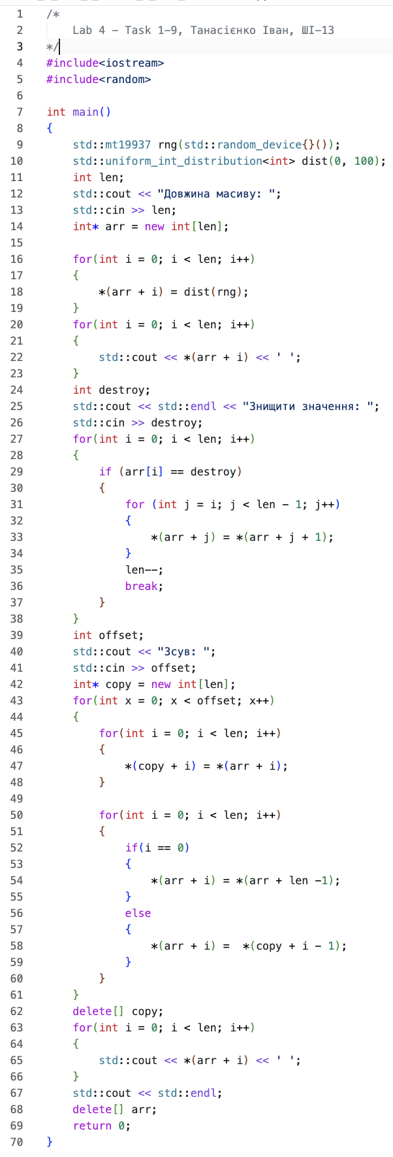
Рис. 14. Код програми до завдання Lab 4 – Task 1-9
Посилання на файл коду в пулреквесті: https://github.com/artificial-intelligence-department/ai_programming_playground_2026/pull/490/changes#diff-a2dfd46d05abec8a2a400ce26d66658a023fec50f3c44030942d7cccf0bcb3b6

Завдання №4 Lab# programming: Lab 5
Програма №2 – Lab 5 - Task 1-9

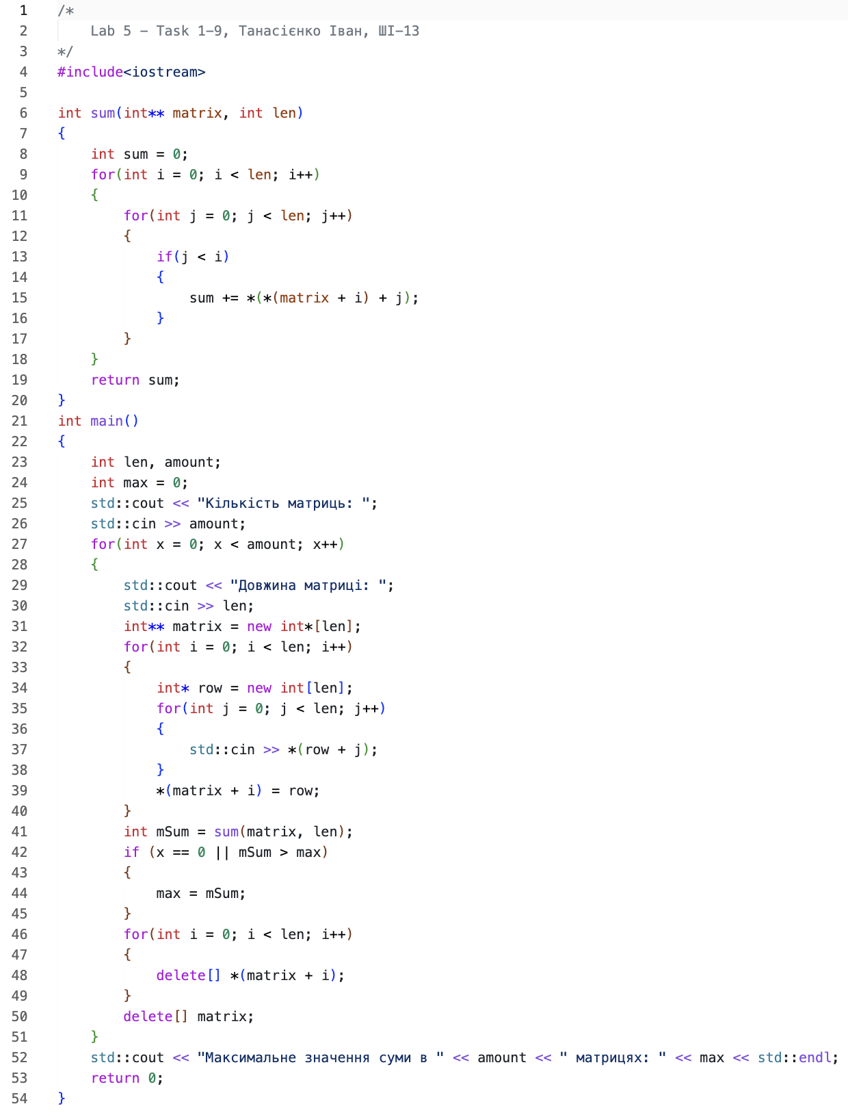
Рис. 15. Код програми до задачі Lab 5 – Task 1-9

Посилання на файл коду в пулреквесті: https://github.com/artificial-intelligence-department/ai_programming_playground_2026/pull/490/changes#diff-f89a956e4f6056b5d70a9658f7616c085f931cd05d4c6ed7233bb41a2b57c3b8
Завдання №5 Lab# programming: Algotester Lab 2
Програма №3 – Algotester Lab 2v1

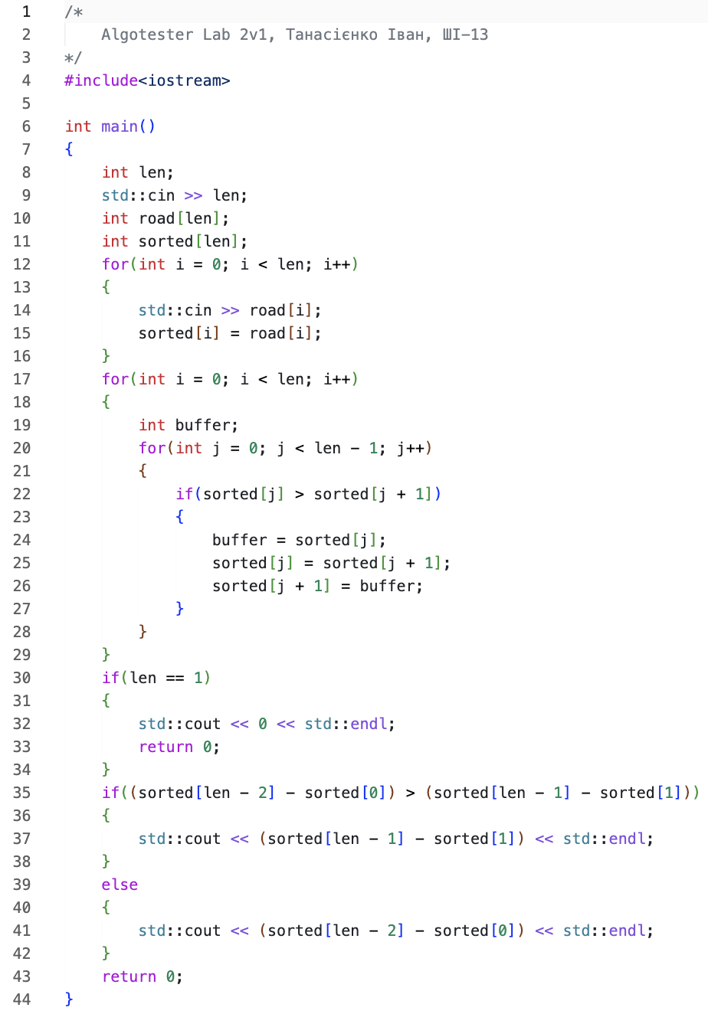
Рис. 16. Код програми до завдання Algotester Lab 2v1

Посилання на файл коду в пулреквесті: https://github.com/artificial-intelligence-department/ai_programming_playground_2026/pull/490/changes#diff-245d803fab582ff932d14958a596e72c64e6fe6f2b288b2b6a30411c19c0791f

Завдання №6 Lab# programming: Algotester Lab 3
Програма №4 – Algotester Lab 3v3

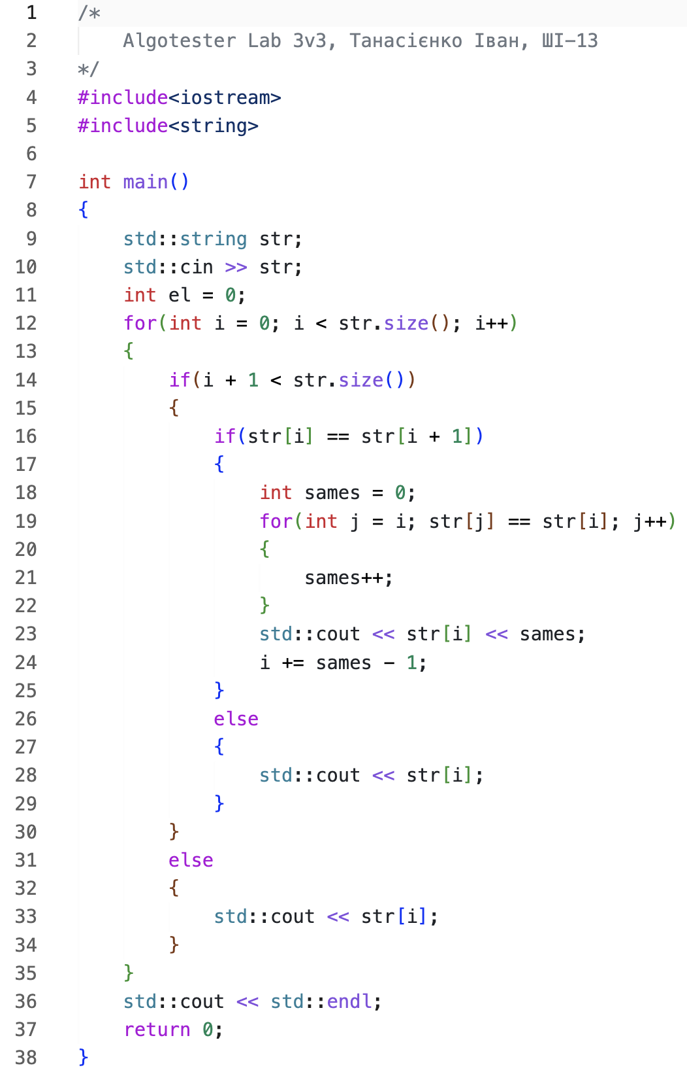
Рис. 17. Код програми до завдання Algotester Lab 3v3

Посилання на файл коду в пулреквесті: https://github.com/artificial-intelligence-department/ai_programming_playground_2026/pull/490/changes#diff-9068caaf8218d285ba5970a03fec781dffa7f3c3a0a9a82c10c3617cea8780bd

Завдання №7 Practice# programming: Class Practice Task
Програма №5 – Class Practice Work

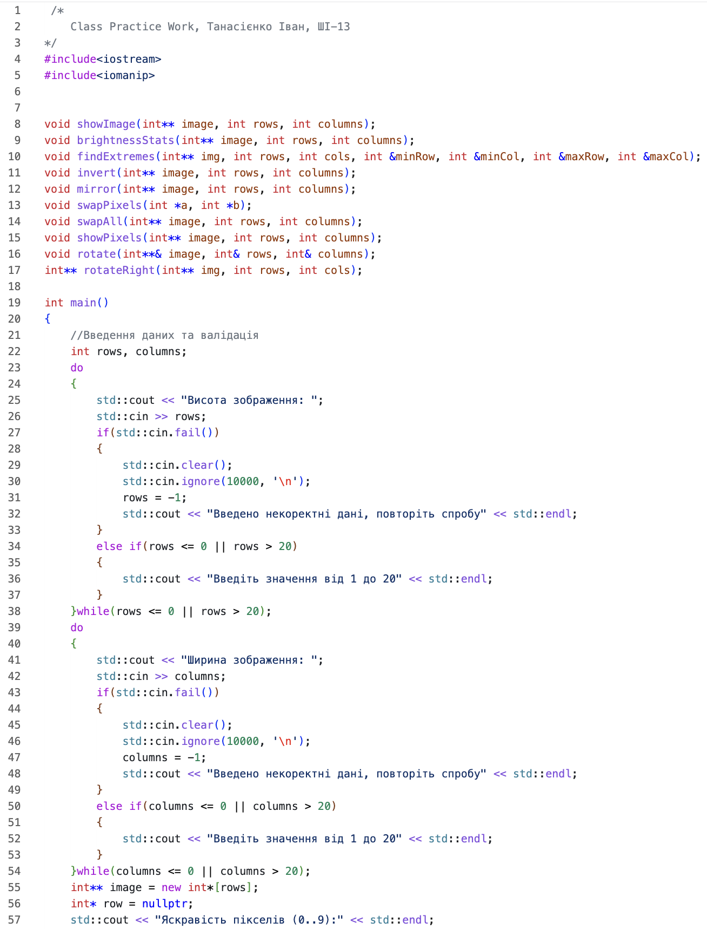
Рис. 18. Код програми до завдання Class Practice Work(ч. 1)
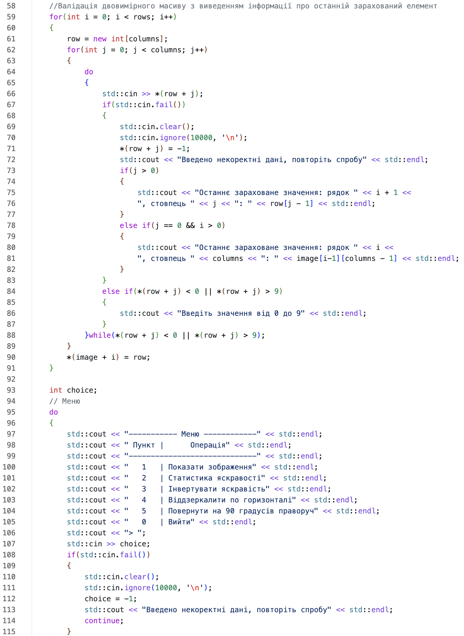
Рис. 19. Код програми до завдання Class Practice Work(ч. 2)
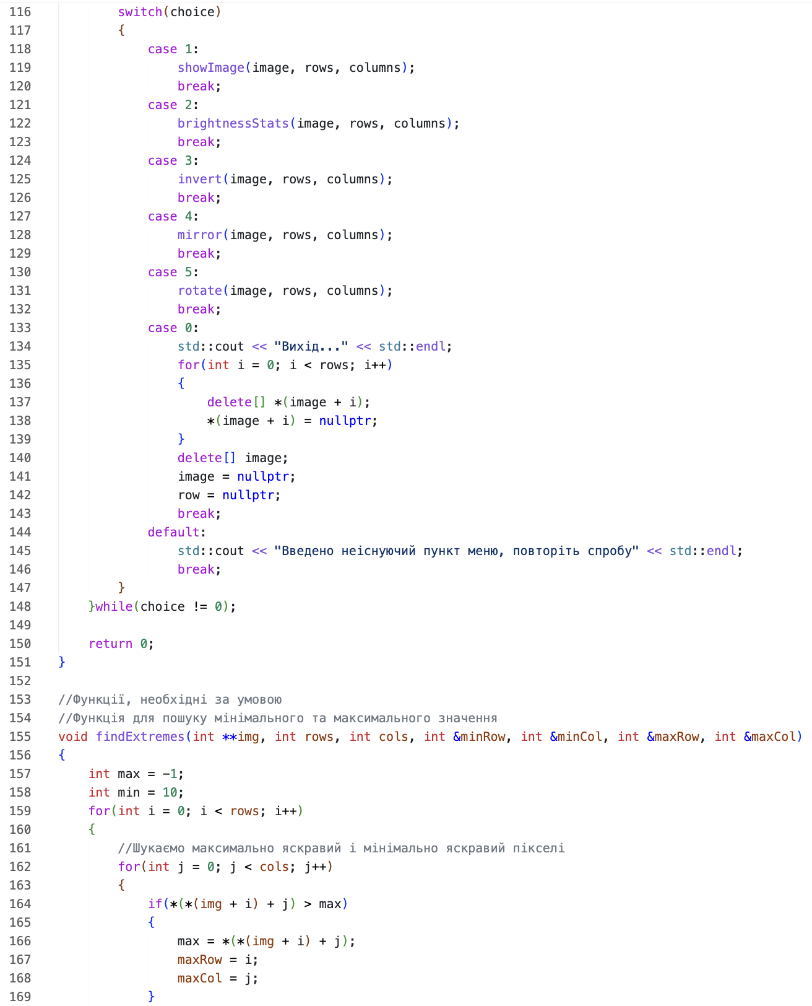
Рис. 20. Код програми до завдання Class Practice Work(ч. 3)
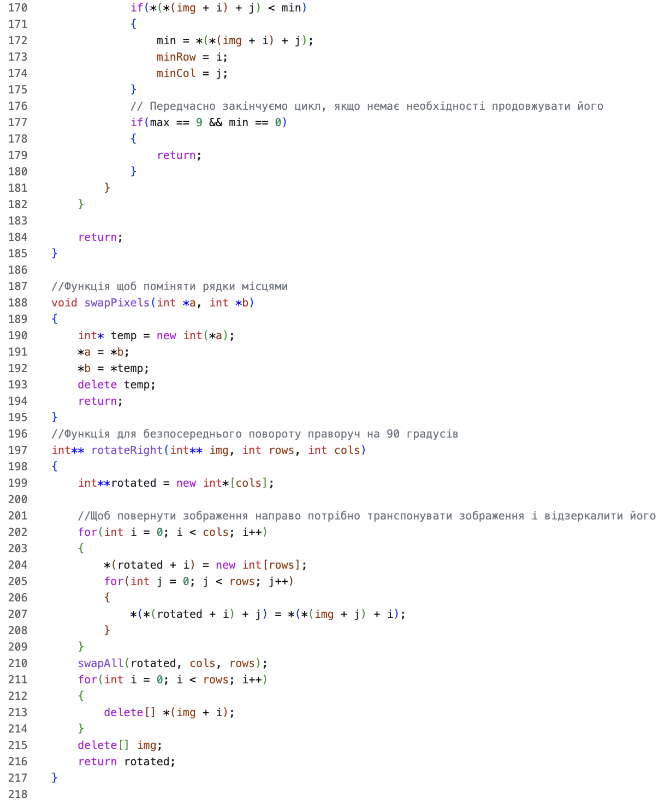
Рис. 21. Код програми до завдання Class Practice Work(ч. 4)
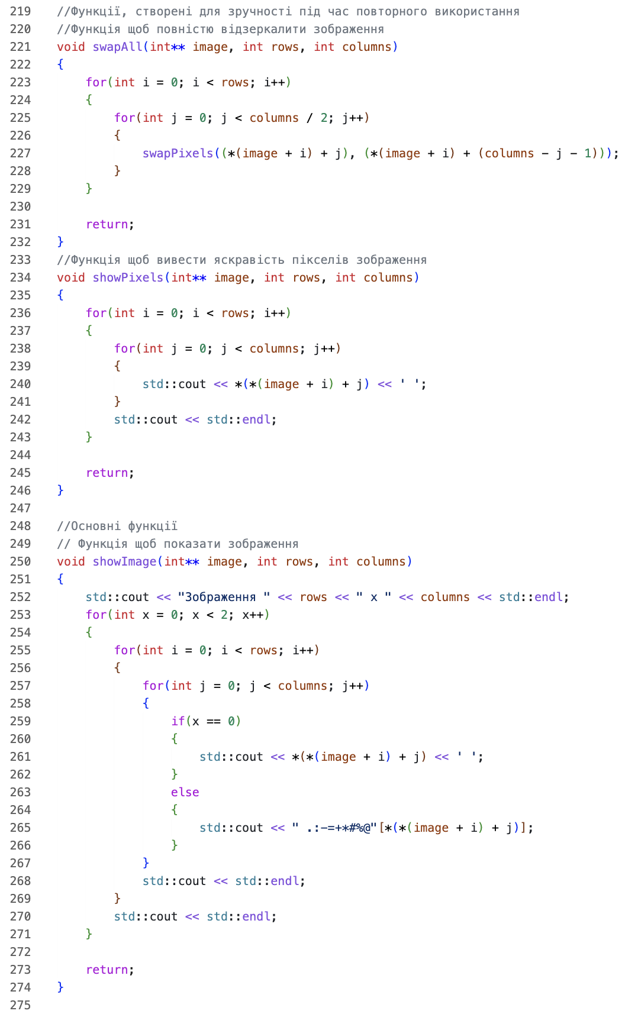
Рис. 22. Код програми до завдання Class Practice Work(ч. 5)
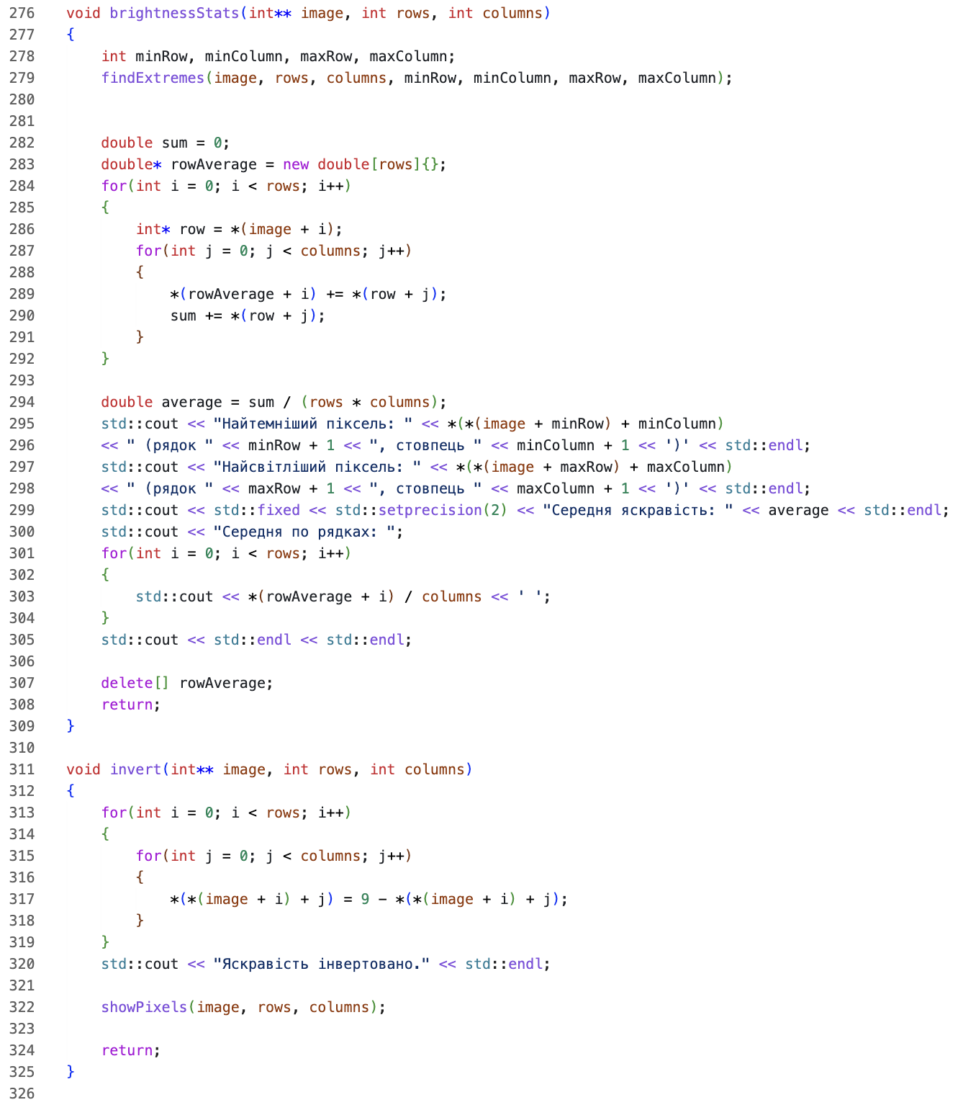
Рис. 23. Код програми до завдання Class Practice Work(ч. 6)
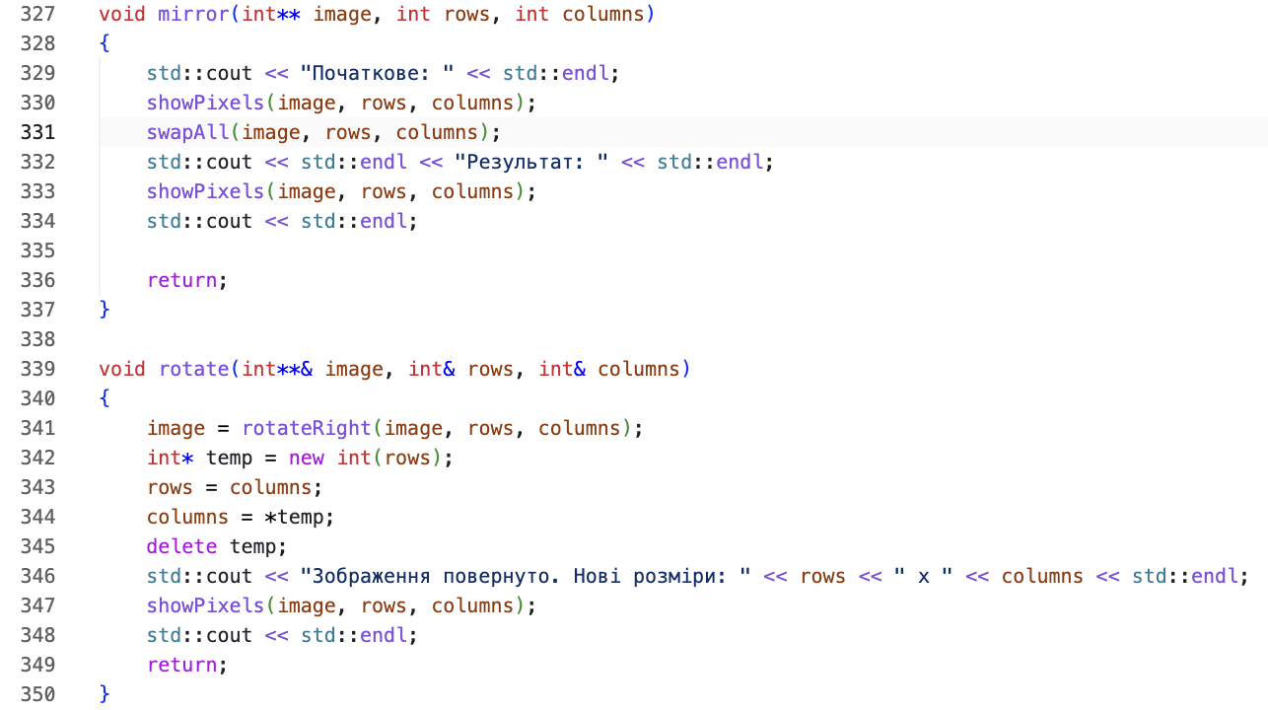
Рис. 24. Код програми до завдання Class Practice Work(ч. 7)
Посилання на файл коду в пулреквесті: https://github.com/artificial-intelligence-department/ai_programming_playground_2026/pull/490/changes#diff-2881249c462ce1823d4ee10325cacb4b7dc08696456d4e797e1e2e52be304446

Завдання №8 Practice# programming: Self Practice Task 1
Програма №6 – Self Practice Work 1

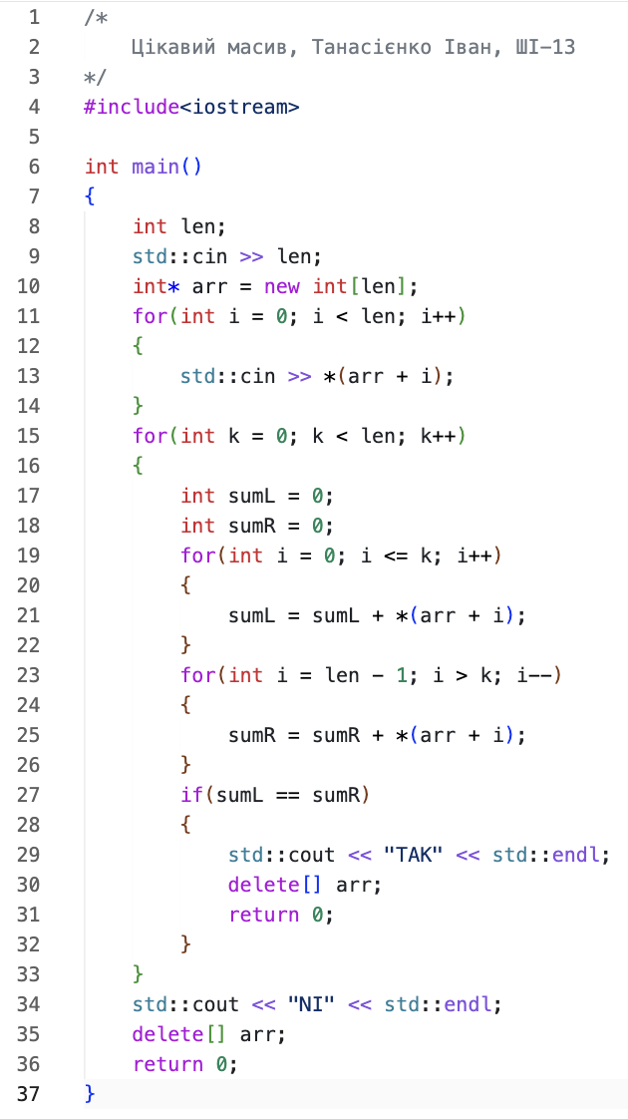
Рис. 25. Код програми до задачі «Цікавий масив»

Посилання на файл коду в пулреквесті: https://github.com/artificial-intelligence-department/ai_programming_playground_2026/pull/490/changes#diff-80fff0a02ffd83ac5c5f021f2bdecdf0b78695787bda81be16200101c8831394
Завдання №9 Practice# programming: Self Practice Task 2
Програма №7 – Self Practice Work 2

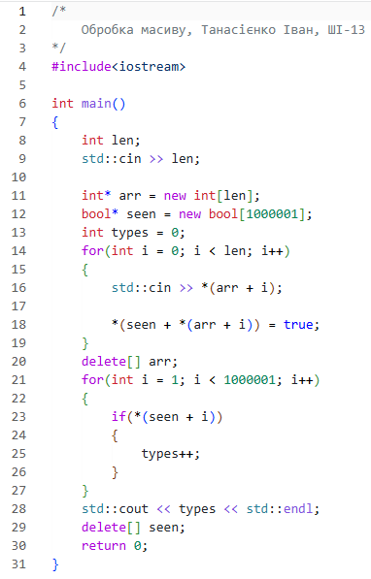
Рис. 26. Код програми до задачі «Обробка масиву»

Посилання на файл коду в пулреквесті: https://github.com/artificial-intelligence-department/ai_programming_playground_2026/pull/490/changes/3790e664265925cff0ca40ec4bbdbffa05692e27#diff-913ed8556f7305e9391262c3ce81e92eb9fa8e038981142551e3e8a6f31d6207
Завдання №10 Practice# programming: Self Practice Task 3
Програма №8 – Self Practice Work 3

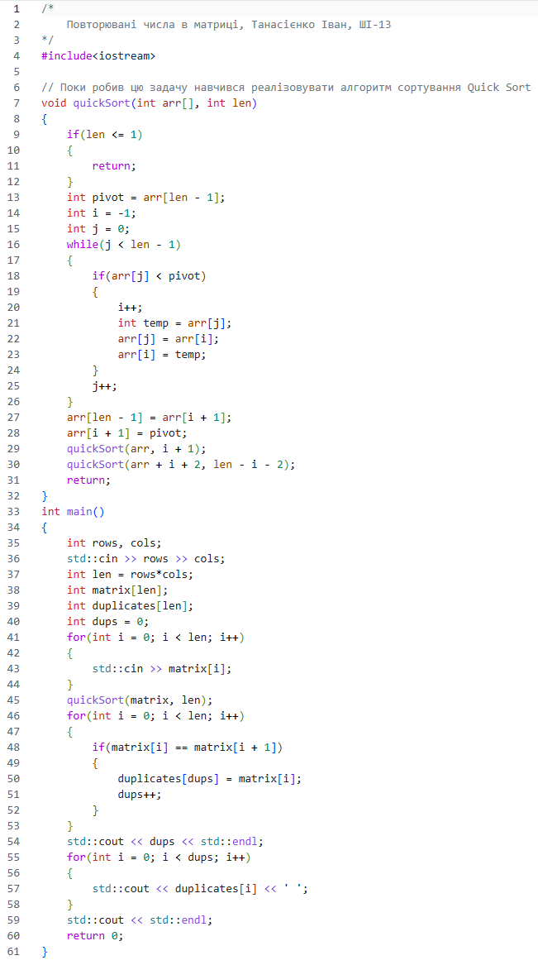
Рис. 27. Код програми до завдання «Повторювані числа в матриці»
Посилання на файл коду в пулреквесті: https://github.com/artificial-intelligence-department/ai_programming_playground_2026/pull/490/changes/3790e664265925cff0ca40ec4bbdbffa05692e27#diff-573c726b60b443896f0e767c399336974701255d3af4fa7ec28c5942cb224a3b
4. Результати виконання завдань, тестування та фактично затрачений час:

Завдання №3 Lab# programming: Lab 4
Програма №1 – Lab 4 - Task 1-9
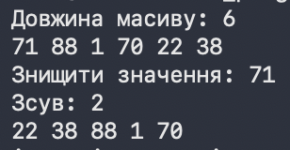
Рис. 28. Виконання програми до задачі Lab 4 – Task 1-9
Час затрачений на виконання завдання: 20хв

Завдання №4 Lab# programming: Lab 5
Програма №2 – Lab 5 - Task 1-9
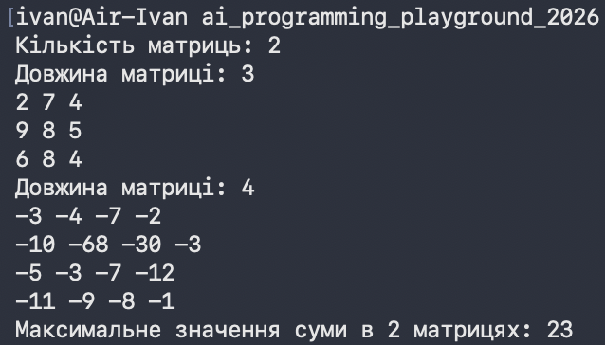
Рис. 29. Виконання програми до задачі Lab 5 – Task 1-9

Час затрачений на виконання завдання: 20хв

Завдання №5 Lab# programming: Algotester Lab 2
Програма №3 – Algotester Lab 2v1
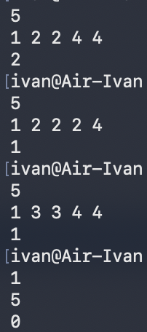
Рис. 30. Виконання програми до задачі Algotester Lab 2v1
Рис. 31. Виконання програми до задачі Algotester Lab 2v1 на сайті Algotester
Час затрачений на виконання завдання: 20хв

Завдання №6 Lab# programming: Algotester Lab 3
Програма №4 – Algotester Lab 3v3
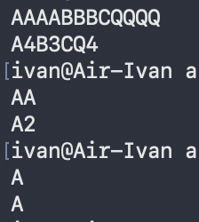
Рис. 32. Виконання програми до завдання Algotester Lab 3v3
Рис. 33. Виконання програми до завдання Algotester Lab 3v3 на сайті Algotester
Час затрачений на виконання завдання: 20хв

Завдання №7 Practice# programming: Class Practice Task
Програма №5 – Class Practice Work
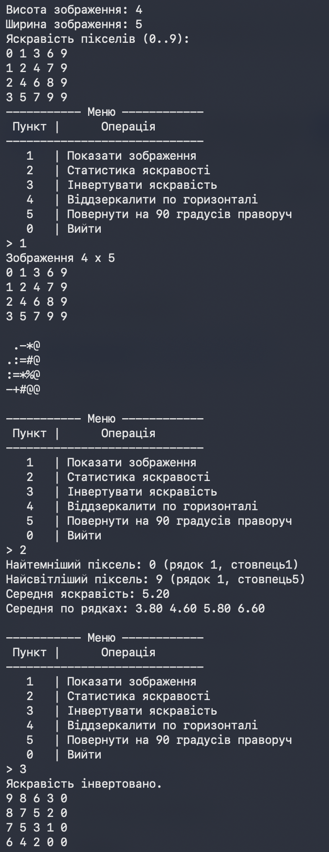
Рис. 34. Виконання програми до завдання Class Practice Work(ч. 1)
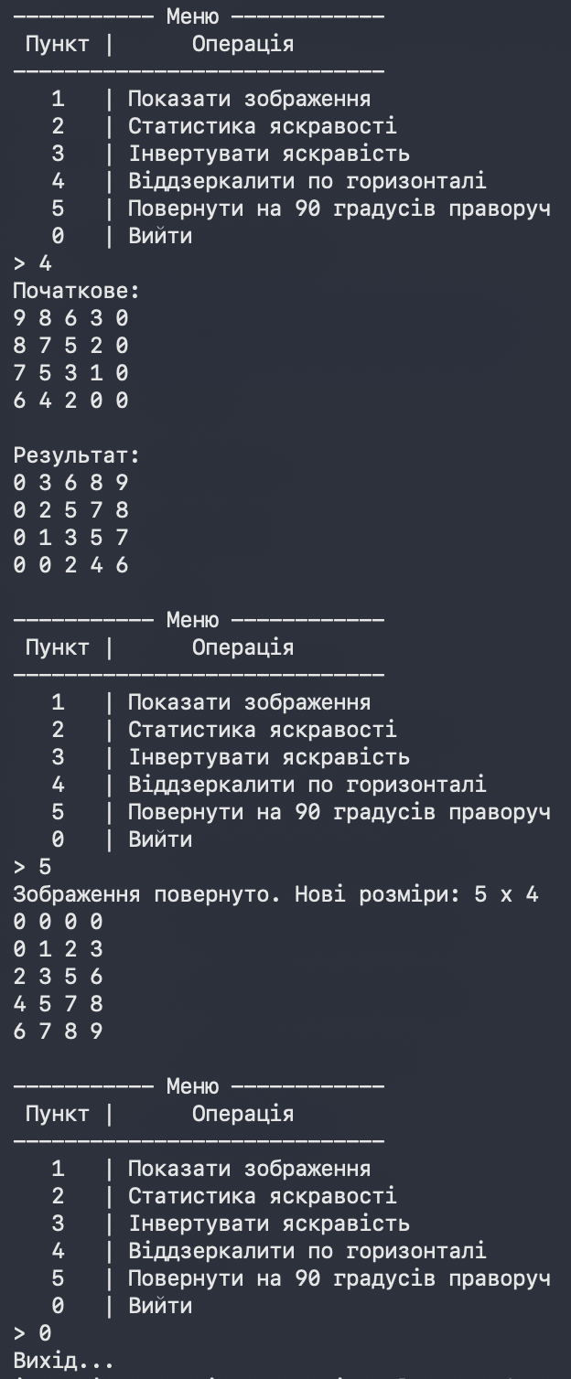
Рис. 35. Виконання програми до завдання Class Practice Work(ч. 2)

Час затрачений на виконання завдання: 6год

Завдання №8 Practice# programming: Self Practice Task 1
Програма №6 – Self Practice Work 1
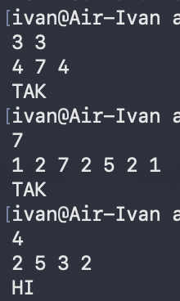
Рис. 36. Виконання програми до задачі «Цікавий масив»
Час затрачений на виконання завдання: 25хв
Рис. 37. Виконання програми до задачі «Цікавий масив» на сайті Algotester

Завдання №9 Practice# programming: Self Practice Task 2
Програма №7 – Self Practice Work 2
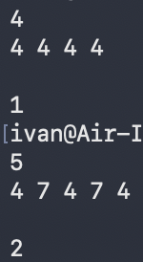
Рис. 38. Виконання програми до задачі «Обробка масиву»
Час затрачений на виконання завдання: 30хв

Рис. 39. Виконання програми до задачі «Обробка масиву» на сайті Algotester
Завдання №10 Practice# programming: Self Practice Task 3
Програма №8 – Self Practice Work 3
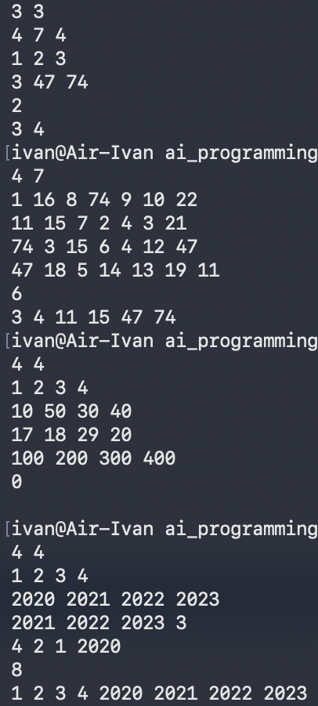
Рис. 40. Виконання програми до задачі «Повторювані числа в матриці»
Рис. 41. Виконання програми до задачі «Повторювані числа в матриці» на сайті Algotester
Час затрачений на виконання завдання: 2год

5. Кооперація з командою:
- Перша зустріч 24 жовтня. Поговорили про епік, разом розібралися як користуватися вказівниками.

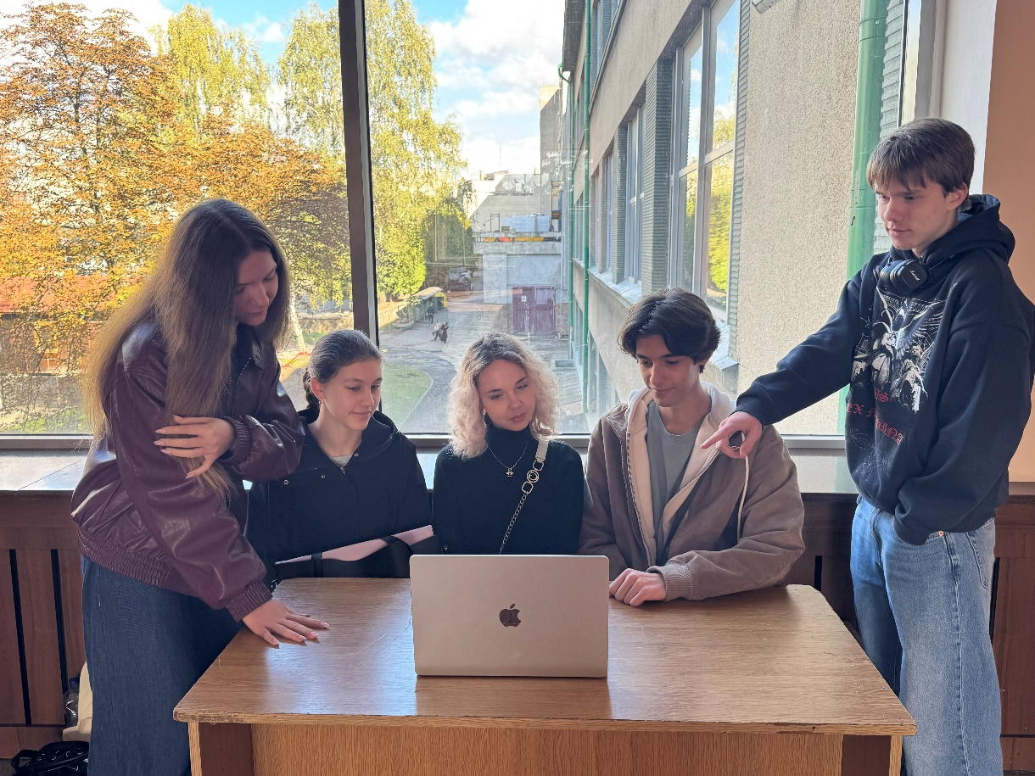
Рис. 42. Фото першої зустрічі
- Друга зустріч 26 жовтня. Поговорили про епік, провели рев’ю робіт один одного.
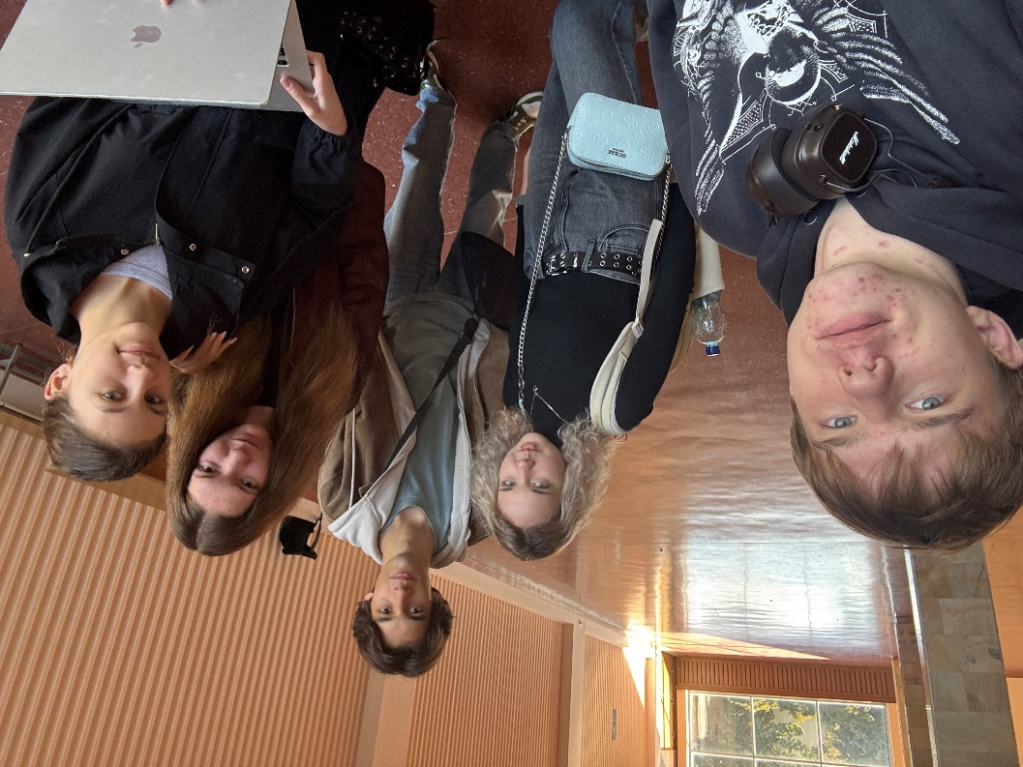
Рис. 43. Фото другої зустрічі

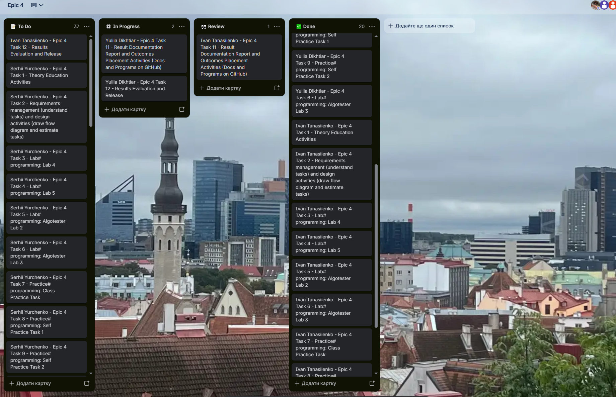
Рис. 44. Командна дошка Trello
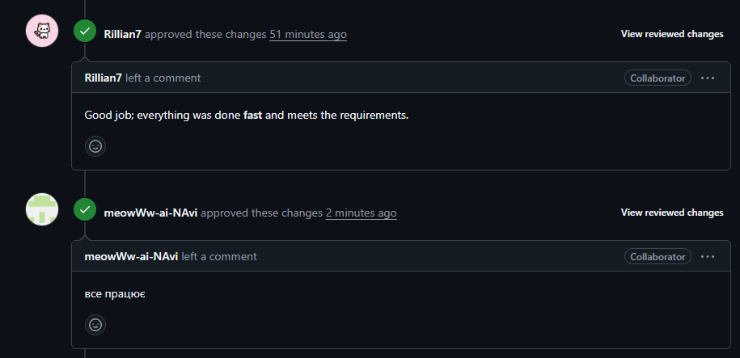
Рис. 45. Апрув пулреквесту від команди
Висновки:
Під час виконання практичних та лабораторних робіт були освоєні двовимірні масиви, класи пам’яті, вказівники, посилання, динамічні масиви та деякі алгоритми для обробки і роботи з масивами, зокрема алгоритми сортування та пошуку найбільшого та найменшого елементів. Використані навички були використані для виконання лабораторних та практичних завдань.

Здобуті навички:
- Вказівники: Були освоєні класи пам’яті в мові C++, способи створення вказівників з їхньою допомогою та спосіб звільнення пам’яті за допомогою оператора delete.
- Посилання: Були освоєні посилання в мові C++, способи використання посилань та різниця посилань від вказівників.
- Двовимірні масиви: Були освоєні двовимірні масиви в мові C++, способи створення двовимірних масивів та способи обходу двовимірних масивів за допомогою вкладених циклів.
- Динамічні масиви: Були освоєні динамічні одновимірні та двовимірні масиви, спосіб створення одновимірного динамічного масиву за допомогою вказівника на масив і двовимірних динамічних масивів за допомогою вказівника на масив з вказівників на одновимірний масив.
- Алгоритми обробки: Були освоєні алгоритми обробки масивів, зокрема алгоритм пошуку максимального та мінімального елементів масиву, пошук суми всіх або деяких елементів масиву та алгоритм сортування одновимірних масивів «Quick sort».

